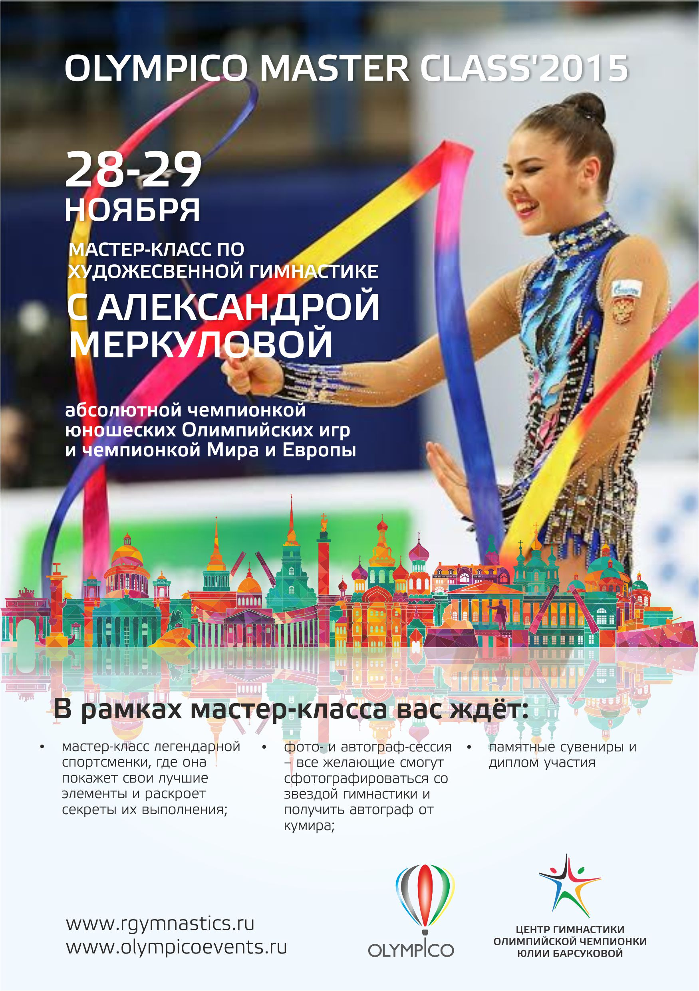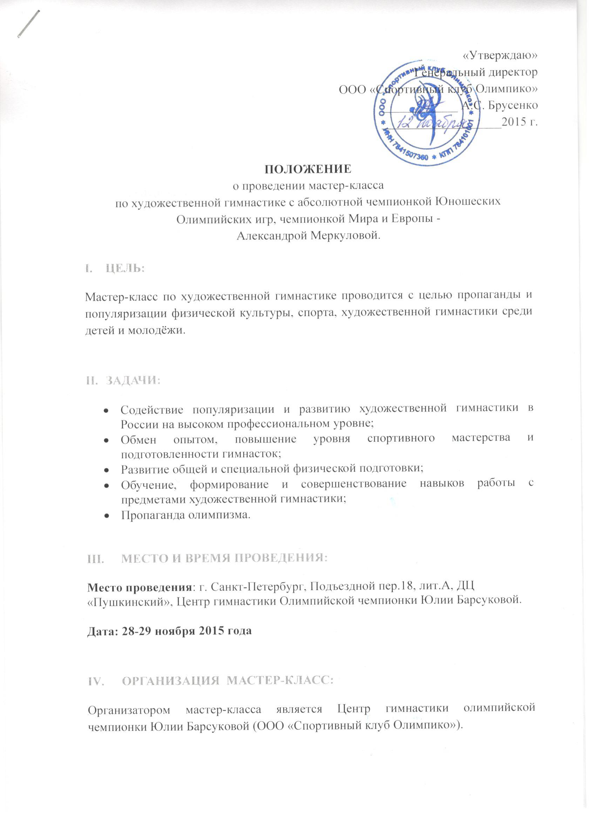
В составе специалистов:
- Меркулова Александра Сергеевна - заслуженный мастер спорта России. Абсолютная чемпионка Юношеских Олимпийских игр 2010 по художественной гимнастике. Чемпионка мира в командном зачёте (2011). Чемпионка Европы среди юниоров по художественной гимнастике (2010). Чемпионка Универсиады в упражнении с мячом (Казань, 2013). Победительница Гимназиады (2009). Победительница этапов Кубка Мира, серии Гран-При и чемпионатов России.

- Тренерский состав Центра гимнастики Юлии Барсуковой

- ПРОГРАММА МЕРОПРИЯТИЯ:

- мастер-класс легендарной спортсменки, на котором она покажет свои лучшие элементы и раскроет детям секреты их выполнения;
- фото- и автограф-сессия – все желающие смогут сфотографироваться со звездой гимнастики и получить автограф от кумира;
- награждение участников памятными сувенирами и дипломами участников.

Программа мероприятия на 28 ноября 2015 года:

для детей 0-1 уровня (1года обучения):
12.30 – 13.00 Сбор и регистрация участниц, расстановка в зале
13.00 – 15.00 Мастер-класс (элементы, скакалка)

для детей 2 уровня (2 года обучения):
15.00 – 15.30 Сбор и регистрация участниц, расстановка в зале
15.30 – 17.30 Мастер-класс (скакалка, обруч)
для детей 3 уровня (3 года обучения и старше):
17.30 – 18.00 Сбор и регистрация участниц, расстановка в зале
18.00 – 20.00 Мастер-класс (мяч, обруч)

*организаторы оставляют за собой право сократить указанную программу, по итогам полученного количества заявок.

Программа мероприятия на 29 ноября 2015 года:
для детей 0-1 уровня (1года обучения):
11.30 – 12.00 Сбор и регистрация участниц, расстановка в зале
12.00 – 14.00 Мастер-класс (мяч, обруч)
14.00 – 14.30 Автограф-и фотосессия, вопросы чемпионке.
для детей 2 уровня (2 года обучения):
14.30 – 15.00 Сбор и регистрация участниц, расстановка в зале
15.00 – 17.00 Мастер-класс (мяч, булавы)
17.00 – 17.30 Автограф-и фотосессия, вопросы чемпионке.

для детей 3 уровня (3 года обучения и старше):
17.30 – 18.00 Сбор и регистрация участниц, расстановка в зале
18.00 – 20.00 Мастер-класс (булавы, лента)
20.00 – 20.30 Автограф-и фотосессия, вопросы чемпионке.

*организаторы оставляют за собой право сократить указанную программу, по итогам полученного количества заявок.

- УЧАСТНИКИ МЕРОПРИЯТИЯ:
К участию в мастер-классе допускаются гимнастки, учащиеся детско-юношеских спортивных школ, училищ олимпийского резерва, школ высшего спортивного мастерства, спортивных клубов. Гимнастки должны соответствовать нормативным требованиям своего возраста.

К участию приглашаются гимнастки в возрасте от 4 до 16 лет

Лица, сопровождающие детей (в группе или индивидуально), несут полную ответственность за детей.
Гимнастки допускаются к мастер-классу:

- По предварительной регистрации и оплаченной квитанции;
- При наличии оригинала заявки с визой от врача, с допуском к тренировкам или медицинской справки, заверяющей о том, что ребенок допущен к физическим нагрузкам;
- При наличии свидетельства о рождении;
- При наличии спортивной страховки (страховка от несчастных случаев);
- В сопровождении руководителя группы старше 18 лет (1 взрослый на группу).
- Каждый участник мастер-класса должен иметь: Спортивную форму, указанные предметы (пожеланию: утяжелители и резину).

- СТОИМОСТЬ МЕРОПРИЯТИЯ:

Стоимость участие в мероприятии (2 дня) = 2000 руб.

*Количество мест ограниченно.

- ЗАЯВКА НА УЧАСТИЕ:

Заявку на мастер-класс необходимо заполнить на сайте «Спорт вокруг»
до 25 ноября 2015 года по ссылке www.sportvokrug.ru/competitions/1247

После проверки регистратором заявки, Вам на почту придёт письмо, в котором будет ссылка на оплату мастер-класса. Вы сможете сформировать квитанцию и оплатить через банк или оплату совершить через сам сайт.

Доп. информация:
Тел. +7 921 993 32 40 Буторина Елена
WatsApp +7 965 055 10 65
e-mail: rgschoolspb@gmail.com

Данное положение является официальным приглашением на мастер-класс

